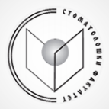
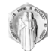
РЕПУБЛИКА СЕВЕРНА МАКЕДОНИЈА
Универзитет „Св. КИРИЛ И МЕТОДИЈ“ - Скопје
Стоматолошки факултет
ул. „Мајка Тереза“ бр. 43, 1000 Скопје

Доплолнителен втор циклус конечна-магистерски - Приватна квота

Р.Бр. | ИД | Поени
1 | 95546 | 96,500
2 | 95747 | 93,500
3 | 95660 | 90,500
4 | 95648 | 90,500
5 | 95680 | 85,400
6 | 95745 | 83,300
7 | 95860 | 83,000
8 | 95644 | 80,600
9 | 95826 | 80,000
10 | 95821 | 76,000
11 | 95705 | 73,000
12 | 95720 | 70,500
13 | 95828 | 70,000
14 | 95681 | 67,600

